Naziv nastavnoga predmeta | GEOGRAFIJA
Redni broj i naziv nastavnog sata | 34. Njemačka-regionalni pregled
Razred | 7.
Tip sata  (obrada, ponavljanje, vježbanje, provjeravanje, kombinirani) | kombinirani
Ishodi učenja iz kurikuluma  (glavni ishod + razrada ishoda)  2-3 za jedan nastavni sat | Aktivnost učenika | Vrednovanje ishoda i procesa učenja na kraju nastavnoga sata
GEO OŠ. A.B.7.6. Učenik analizira specifične uvjete života u velikim prirodnim regijama Srednje Europe te objašnjava utjecaj povijesnih zbivanja na različit stupanj gospodarskog razvoja pojedinih država.  - opisuje Alpe i posebnosti života u njima  - objašnjava gospodarsku važnost sredogorja i utjecaj na rani industrijski razvoj Njemačke  - analizira posebnosti i značenje Njemačke u Europi i svijetu | - gleda video na engleskom jeziku  https://www.youtube.com/watch?v=0c5ZylLJ9ZM  - metodom razgoovora s učiteljem i ostalim učenicima u razredu opisuje geografsku raznolikost Njemačke  - zapisuje naslov nastavne jedinice u bilježnicu  - sluša upute učitelja  - prema uputama crta u bilježnicu tablicu u koju će upisivati obilježja regija Njemačke  - čita tekst u udžbeniku od str. 106. do str. 111.  - radom u paru upisuje u tablicu obilježja pojedine regije Njemačke  - prema uputi učitelja na E -sferi pronalazi potrebne informacije  https://www.e-sfera.hr/dodatni-digitalni-sadrzaji/9c003222-3942-4351-b707-780ee357b287/  - prema primjeru tematske karte u udžbeniku na dobivenoj karti boja regije Njemačke (Prilog 1.)  - pokazuje na geografskoj karti u atlasu prostor sjeverne, srednje i južne Njemačke  - opisuje prirodna obilježja regija Njemačke  - navodi gospodarske djelatnosti najzastupljenije u pojedinoj regiji  - navodi i na geografskoj karti u atlasu pokazuje najveća gradska središta pojedine regije  - uz pomoć teksta u udžbeniku i dodatnog digitalnog sadržaja navodi posebnosti pojedinih njemačkih gradova  - radom u paru rješava zadatak u digitalnom alatu LearningApps  https://learningapps.org/watch?v=pvvek073321  - kratkim usmenim izlaganjem prezentira učitelju i ostalim učenicima u razredu bilješke  - po potrebi korigira i dopunjuje bilješke  - odgovara na pitanja u digitalnom alatu Socrative | - vrednovanje za učenje - promatranje i pitanja na satu te davanje povratnih informacija učeniku, izlazna kartica u digitalnom alatu Socrative  https://b.socrative.com/teacher/#import-quiz/58063410

Napomene
POVEZANOST S MEĐUPREDMETNIM TEMAMA I DRUGIM PREDMETIMA: Osobni i socijalni razvoj, Učiti kako učiti, Uporaba informacijske i komunikacijske tehnologije, Održivi razvoj, Hrvatski jezik
- osr B.3.2. Razvija komunikacijske kompetencije i uvažavajuće odnose s drugima.
- uku A.3.1. Učenik samostalno traži nove informacije iz različitih izvora, transformira ih u novo znanje i uspješno primjenjuje pri rješavanju problema.
- uku D.3.2. Učenik ostvaruje dobru komunikaciju s drugima, uspješno surađuje u različitim situacijama i spreman je zatražiti i ponuditi pomoć.
- ikt A.3.2. Učenik se samostalno koristi raznim uređajima i programima.
- ikt C.3.2. Učenik samostalno i djelotvorno provodi jednostavno pretraživanje, a uz učiteljevu pomoć složeno pretraživanje informacija u digitalnome okružju.
- odr A.3.1. Objašnjava osnovne sastavnice prirodne raznolikosti.
- OŠ HJ A.7.3. Učenik čita tekst, izvodi zaključke i tumači značenje teksta.

Bilješke
_____________________________________________________________________________________________
_____________________________________________________________________________________________
_____________________________________________________________________________________________
_____________________________________________________________________________________________
_____________________________________________________________________________________________
_____________________________________________________________________________________________
_____________________________________________________________________________________________
_____________________________________________________________________________________________
_____________________________________________________________________________________________
_____________________________________________________________________________________________

Plan školske ploče
Njemačka-regionalni pregled

REGIJA | PROSTOR | OBILJEŽJA GOSPODARSTVA | GRADOVI
JUŽNA NJEMAČKA | - južni, rubni dio njemačkog sredogorja, alpski i predalpski prostor  - Bavarska, Baden-Württemberg | - šumarstvo, mliječno stočarstvo,  - poljodjelstvo- hmelj, ječam, krumpir, žitarice  - pivarska, prehrambena, automobilska industrija elektrotehnička industrija,  - turizam (Alpe-zimski turizam, brojni dvorci, Oktoberfest) | - München- automobilska (BMW), pivarska, prehrambena  - Stuttgart- automobilska (Daimler)  - Ingolstadt- prerada nafte, automobilska industrija (Audi)  - Nürnberg- automobilska industrija (MAN), elektrotehnička (Siemens)
SREDNJA NJEMAČKA | - njemačko sredogorje, Porajnje- najgušće naseljen i razvijeni dio Njemačke | - industrija -kemijska, farmaceutska, elektrotehnička….  - poljoprivreda- | - Ruhrska konurbacija (Duisburg, Essen, Bochum, Dortmund)  - Düsseldorf, Wuppertal, Köln  - Frankfurt na Majni- Europska središnja banka, brojni sajmovi, zračna luka  - Leipzig, Dresden
SJEVERNA NJEMAČKA | - Sjevernonjemačka nizina | - razvijena poljoprivreda  - poljodjelstvo- krumpir, krmno bilje, raž  - stočarstvo-govedarstvo  - automobilska industrija | - Hamburg- najveća njemačka pomorska luka  - Bremen  - Wolfsburg- Volkswagen

Prilog 1.
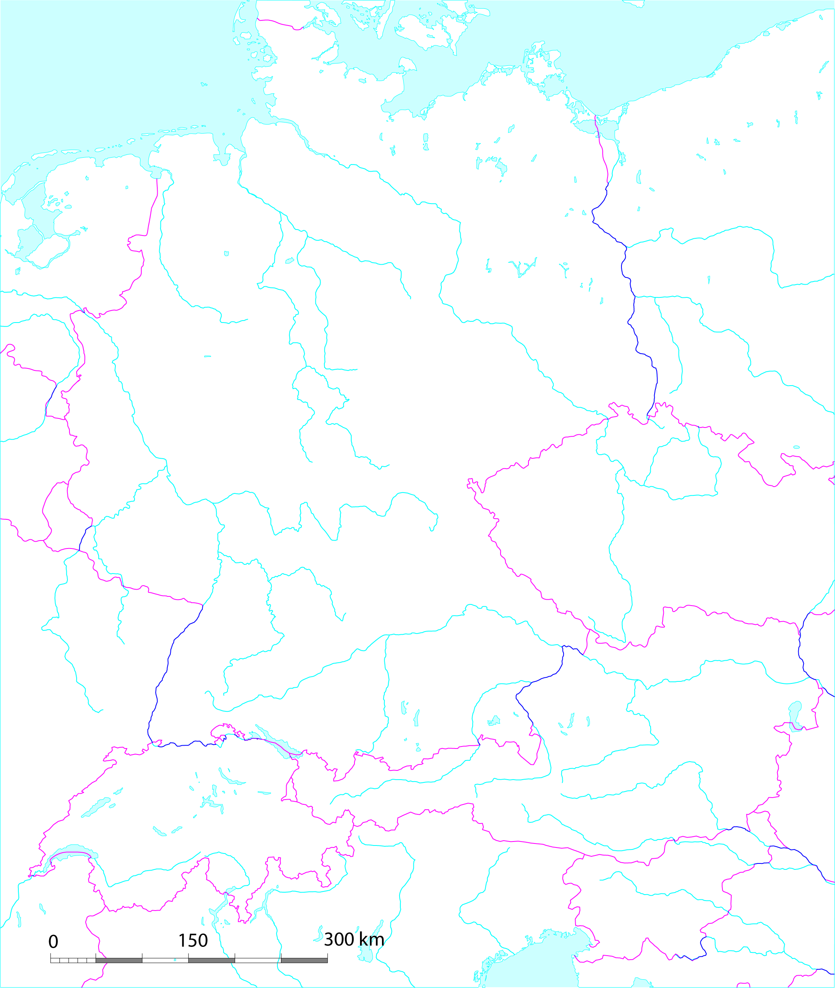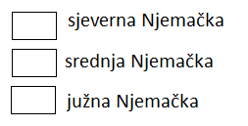
Bilješke
_____________________________________________________________________________________________
_____________________________________________________________________________________________
_____________________________________________________________________________________________
_____________________________________________________________________________________________
_____________________________________________________________________________________________
_____________________________________________________________________________________________
_____________________________________________________________________________________________
_____________________________________________________________________________________________
_____________________________________________________________________________________________
_____________________________________________________________________________________________
_____________________________________________________________________________________________
_____________________________________________________________________________________________
_____________________________________________________________________________________________
_____________________________________________________________________________________________
_____________________________________________________________________________________________
_____________________________________________________________________________________________
_____________________________________________________________________________________________
_____________________________________________________________________________________________
_____________________________________________________________________________________________
_____________________________________________________________________________________________
_____________________________________________________________________________________________
_____________________________________________________________________________________________
_____________________________________________________________________________________________

